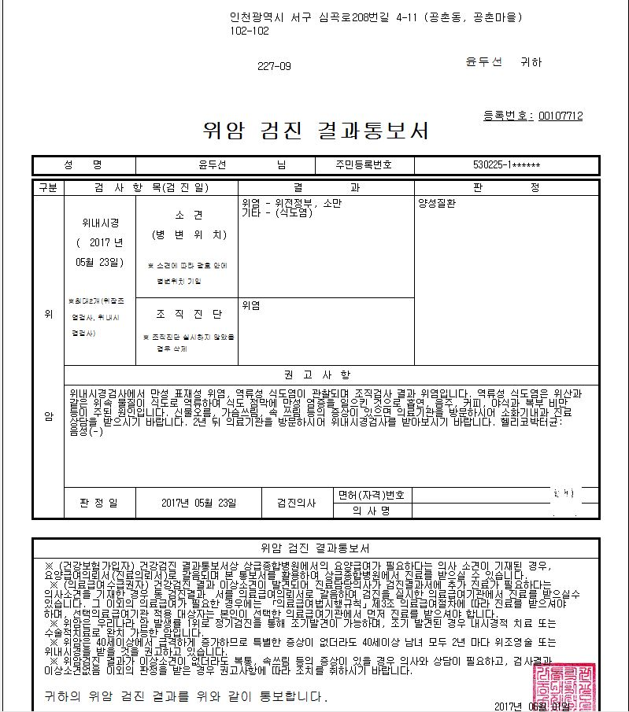

등록번호 107712
이름: 윤두선
위, 대장암 검사 하셨고, 위암결과지만 면허번호 및 의사명이 출력되지 않습니다.
(대장암 결과지는 정상출력됨)

